## Studio computazionale delle mutazioni di p53

di

Arianna Brasca

Arianna Lionetti

Federica Madon

4°S Liceo Scientifico “C.E. GADDA” Paderno Dugnano

**ABSTRACT………………………………………………….....................................2**

**1. INTRODUZIONE………………………………………………………………………….2**

**2. OBBIETTIVI…………………………………………………………………………………2**

**3. STRUTTURA E FUNZIONI DELLA P53……………………………………3**

3.1 Struttura di p53……………………………………………………………………………………..……..3

3.2 Siti di legame p53-DNA…………………………………………………………………………………...4

3.3 Funzione di p53……………………………………………………..……………………………………...4

3.4 Mutazioni di p53……………………………………………………………………………………….......4

**4. METODI COMPUTAZIONALI………………………………………………...5**

**5. SUPERFICIE DI ENERGIA POTENZIALE………………………………. ….5**

5.1 Energia di interazione proteina-DNA……………………………………………………………...………6

5.2 Analisi dei legami a idrogeno…………………………………………………………………………...…6

**6. MECCANICA MOLECOLARE……………………………………………….6**

**7. DINAMICA MOLECOLARE…………………………………………………7**

**8.RISULTATI………………………………………………………………………7**

**9. CONCLUSIONI………………………………………………….......................9**

**10. BIBLIOGRAFIA…………………………………………………..................10**

ABSTRACT

The tumor suppressor p53 protein is of primary importance for human health, in the response against oncogenic stress signals. P53 is a transcription factor that plays a key function in multiple anti-cancer mechanisms, arrest and regulation of cell cycle, replicative senescence and apoptosis. This key role is confirmed by the fact that p53 is the single most frequently altered protein in cancer. P53 carries out its transcription functions interacting with DNA in tetrameric form by its DNA binding domain (DBD) and more than 90% of oncogenic mutations of p53 are found in the DBD, making it an appealing target of study for new therapeutic strategies. Among the most frequent mutations is that of Arg273 which is located at the protein-DNA binding interface. To get a better understanding of the effects of such mutation on the DNA-p53 binding interaction and on the dynamics of the protein could aim in disclosing relevant mechanisms involved in the dysfunction of the protein. These effects can be studied *in silico* by using full-atomistic explicit solvent Molecular Dynamics simulations with state-of-the-art force fields. In particular, in this project we report on the computational study of the effects due to the Arg273His mutation byperforming Molecular Dynamics simulations on the free p53 in solution and bounded to DNA.

In a previous investigation on the wild type p53 protein we showed that long-range conformational changes promoted at the DNA-binding interface upon DNA interaction are coupled to a conformational rearrangement in the loop L5 placed 30 Å apart. Indeed, DNA increases of more than three fold the population of a minor state of the free protein in solution. In this conformation, a p53 interface to recruit biological partners related to p53 transcription-independent functions is shielded. In particular, this is the case for the interaction with Ku70, involved in the apoptotic signalling, and protein kinases implicated in p53 regulation, such as Ark-1. On the other hand the study of the Arg273His mutants shows that binding of DNA does not promote the conformational changes of loop L5 observed in the wild type protein, suggesting that mutation of the Arg273 residue at the DNA-binding interface does not only affect the p53-DNA interaction, but also long range conformational changes that are crucial for transcription-independent functions of the protein.

1. INTRODUZIONE

La proteina P53 è un fattore di trascrizione che viene attivato in risposta a situazioni di stress cellulare come ad esempio danno al DNA oppure iperproliferazione indotta da oncogeni. Questa proteina media la risposta cellulare, evitando il propagarsi di alterazioni potenzialmente mutageniche e arrestando l’eventuale progressione tumorale. Quindi, il ruolo principale di p53 è quello di “guardiano del genoma”, con il compito di attivare una serie di meccanismi di riparazione di danni al DNA, o indurre l’arresto della crescita cellulare. In questo contesto, p53 è strettamente correlata all’insorgenza di tumori, infatti è stato riscontrato che questa proteina presenta mutazioni in più del 50% delle neoplasie.

1. Obiettivi

Obiettivo del nostro progetto è avvalorare il ruolo svolto dalle interazioni di p53 con altre proteine cellulari, meccanismi che non sembrano mutualmente esclusivi con le modifiche post-traduzionali.

Gli effetti di tale sostituzione sulla struttura del dominio di legame al DNA, possono essere studiati avvalendosi di metodi computazionali quali la Dinamica Molecolare.

Il lavoro si basa su simulazioni di dinamica molecolare del dominio di interesse. Dallo studio dei dati così ottenuti, è stato possibile studiare il comportamento dinamico nelle forme del dominio. Questi risultati sono poi stati confrontati con quelli già ottenuti da precedenti simulazioni sul dominio di legame al DNA di p53 wild type; in questo modo è stato possibile individuare le modificazioni conformazionali indotte dalla sostituzione amminoacidica sulla struttura del dominio di p53.

3 Struttura e funzioni di P53

*3.1 Struttura di P53*

P53 è una proteina di 53kDa, costituita da 393 amminoacidi, la cui struttura è composta da diversi domini funzionali: un dominio N-terminale di trans-attivazione (residui 1-42); un dominio centrale di legame al DNA (102-292) e un dominio C-terminale (residui 301-393) di oligomerizzazione (residue 324-355). La proteina possiede inoltre una regione regolatoria carbossi-terminale (363-393), una sequenza segnale di localizzazione nucleare e 3 sequenze segnale di export nucleare (vedi Figura A1). In particolare, la struttura del dominio di legame al DNA è costituita in prevalenza da due foglietti  antiparalleli, i quali sono formati rispettivamente da quattro (S1,S3,S8,S5) e cinque (S6,S7,S4,S9,S10) filamenti  e da due -eliche. La connessione tra i diversi filamenti  è costituita da loops di cui due molto lunghi, di 15 e 30 residui. Di fondamentale importanza per il corretto folding del dominio e per il mantenimento di una struttura funzionale è la presenza di un atomo di zinco coordinato a tre cisteine e un’istidina in prossimità dell’interfaccia di legame al DNA. I residui coinvolti nella coordinazione sono Cys176 e His179 del loop L2 e i residui Cys238 e Cys242 del loop L3.

Le 4 subunità sopracitate formano un tetrametro composto da un “dimero di dimeri “, infatti la p53 interagisce con il DNA come dimero, le due subunità legano il DNA in modo approssimativamente simmetrico. L’interfaccia di dimerizzazione è costituita dai loop L2,L3 e dall’ α elica H1(appartenenti al dominio DBD), i quali compongono, come si è visto,il dominio di coordinazione dello Zn. I due dimeri interagiscono grazie a legami ad idrogeno, interazioni di Van der Waals ed interazioni elettrostatiche. La formazione dei dimeri non avviene però a livello dei due domini di dimerizzazione, ma attraverso l’interazione di un’α elica del dominio C-terminale di un monomero con un’altra α elica del dominio N-terminale dell’altro monomero.

*3.2 Siti di legame P53-DNA*

La p53, come anticipato in apertura, è un fattore di trascrizione e quindi essa deve interagire con il DNA: i siti del DNA che legano la proteina p53 sono stati mappati. Ognuno di essi contiene due copie del decanucleotide 5’Pu-Pu-Pu-C-(A/T)-(A/T)-G-Py-Py-Py-3’(Pu=purine Py=pirimidine). Questo suggerisce che la proteina p53 può legarsi a questi siti come tetrametro. L’interazione p53-DNA avviene principalmente in tre siti differenti: il solco maggiore del DNA interagisce ,formando legami H, con l’ansa L1 e l’ elica H2, il solco minore del DNA forma legami H con il loop L3 ed infine vi è un contatto diretto tra i nucleotidi del DNA(G10, T11 e T7) con alcuni residui della proteina.

*3.3 Funzione di p53*

La conformazione della proteina p53 è strettamente correlata alla sua funzione: la p53 nella conformazione “wild type” è un repressore della crescita cellulare; stimolando la trascrizione del gene *p21*, la proteina p53 ostacola la proliferazione cellulare, il che favorisce il mantenimento dell’integrità del materiale genetico e la fedeltà della sua trasmissione. L’esposizione ad agenti genotossici può causare, infatti, danni al DNA che la cellula deve rimuovere al fine di preservare l’integrità genomica.

Alti livelli di p53 presenti nelle cellule, impediscono alle cellule stesse di rispondere a stimolazioni mitogene successive e quindi determinano l’entrata della cellula in uno stato di senescenza replicativa. Lo stato di senescenza replicativa indotta da p53 può essere, però, invertita; infatti, se il danno subito dalla cellula è reversibile, p53 può attivare sistemi riparativi del DNA. Al contrario, se il danno subito non risulta riparabile, la cellula non esce più da questo stato di senescenza replicativa e, in questo caso, si parla di senescenza irreversibile a cui può seguire l’apoptosi.

La morte di una cellula che ha subito danni sostanziali del DNA è provvidenziale per l'organismo perché ostacola la riproduzione di cellule con mutazioni pericolose e nocive. Anche gli oncogeni stimolano l’attivazione di p53 mediante la proteina p14ARF.

Altri oncogeni, invece, stimolano la trascrizione di una proteina che inibisce MDM2. Altra importante funzione di soppressione tumorale di p53 è l’inibizione dell’angiogenesi, ovvero lo sviluppo di nuovi vasi sanguigni a partire da quelli già esistenti: questo gioca un ruolo fondamentale nella propagazione del tumore.

*3.4 Mutazioni di p53*

Le mutazioni più frequenti che disattivano la proteina sono state osservate nel dominio di legame al DNA (DBD), e spesso associate ad una ridotta capacità della proteina di legarsi allo stesso DNA. In condizioni fisiologiche, p53 è mantenuta a concentrazioni molto basse nella cellula ed esiste solo a livelli basali. L’attivazione di p53 è quindi un processo molto complesso, che richiede un numero molto alto di enzimi che, in base alle differenti situazioni di stress o di danno cellulare, attivano pathway appropriati.

La proteina p53 mutata non garantisce il compimento delle sue funzioni; è possibile, infatti, che mutazioni abbiano effetto a livello conformazionale conferendo un’attività promotrice della duplicazione cellulare.

La p53 è, in conclusione, un tetramero regolato in modo allosterico, che normalmente si trova in una forma latente e che può essere attivata attraverso svariati meccanismi. Queste caratteristiche strutturali della p53 appena analizzate sono di fondamentale importanza da un punto di vista terapeutico, perché aprono le porte alla caratterizzazione di tutta una serie di molecole che potrebbero modulare il legame di p53 al DNA. In particolare nel nostro lavoro si è preso in esame la mutazione che interessa l’Arg273 con un’istidina che muta la p53 nel dominio DBD.

Focalizzandosi su questa mutazione amminoacidica, si è potuto avvalorare il ruolo svolto dalle interazioni di p53 con altre proteine cellulari, meccanismi che non sembrano mutuamente esclusivi con le modifiche post-traduzionali.

Gli effetti di tale sostituzione sulla struttura del dominio di legame al DNA, possono essere studiati avvalendosi di metodi computazionali quali la Dinamica Molecolare. Il lavoro si basa su simulazioni di dinamica molecolare del dominio di interesse. Dallo studio dei dati così ottenuti, è stato possibile studiare il comportamento dinamico nelle forme del dominio. Questi risultati sono poi stati confrontati con quelli già ottenuti da precedenti simulazioni sul dominio di legame al DNA di p53 wild type; in questo modo è stato possibile individuare le modificazioni conformazionali indotte dalla sostituzione amminoacidica sulla struttura del dominio di p53.

1. METODI COMPUTAZIONALI  
   La chimica computazionale è una branca della chimica teorica che si occupa dello sviluppo di modelli matematici, basati sulla meccanica classica o sulla meccanica quantistica, in grado di simulare sistemi molecolari, in modo da determinarne grandezze caratteristiche e prevederne le proprietà fondamentali. L’analisi computazionale è uno strumento utile in svariati ambiti, in quanto, permette di predire e osservare fenomeni altrimenti impossibili da comprendere in esperimenti di laboratorio. La base fondamentale della chimica computazionale è la determinazione di una relazione tra l’energia del sistema e la disposizione degli atomi nello spazio. Una volta costruita tale relazione è possibile ottenere le coordinate corrispondenti a geometrie molecolari d’equilibrio, confrontare le energie tra diversi isomeri e studiare la distribuzione dei conformeri più stabili per una data specie chimica.

In questo lavoro, a causa della grandezza del sistema molecolare composto dal dominio di legame di p53, libero o legato al DNA, è impossibile utilizzare metodi quantomeccanici (basati su soluzioni approssimate dell'equazione di Schoedinger). Ci si è avvalsi, quindi, di metodi classici, quali la meccanica e la dinamica molecolare, in cui il sistema viene descritto mediante le leggi della fisica classica. Questi metodi computazionali sono concepiti con il preciso obbiettivo di simulare le proprietà e il comportamento di sistemi reali attraverso l’introduzione di parametri determinati sulla base di numerosi dati sperimentali.

1. SUPERFICIE DI ENERGIA POTENZIALE

Un concetto fondamentale, sul quale si basano sia la meccanica che la dinamica molecolare, è quello di superficie di energia potenziale. Una superficie di energia potenziale (Potential Energy Surface; PES) è una ipersuperficie definita dall’energia potenziale E di un insieme di atomi al variare della loro posizione relativa.

Un sistema biatomico ha solo un grado di libertà, ma se si considera una molecola composta, ad esempio, da tre atomi, i gradi di libertà che concorrono nella determinazione dell’energia potenziale del sistema sono 3N-6=3 (N rappresenta il numero di atomi del sistema). Chiaramente le dimensioni che compongono la PES aumentano notevolmente all’aumentare del numero di atomi del sistema.

I punti rilevanti di una PES sono punti stazionari, ovvero punti per i quali la derivata della funzione è uguale a zero per ogni componente dell’energia potenziale totale (ovvero rispetto a tutte le coordinate). I punti stazionari in una PES di interesse per la descrizione dei sistemi molecolari sono i punti di minimo locali e i punti di sella. Tali punti corrispondono a minimi di energia potenziale e quindi descrivono una conformazione stabile del sistema molecolare.

Uno degli scopi principali dei metodi computazionali è, infatti, quello di calcolare, per un dato insieme di atomi, quale sia la geometria corrispondente alla condizione di minima energia.

In questo caso l’energia potenziale del sistema è calcolata, secondo le leggi della meccanica classica, sulla base di un’espressione empirica che prende il nome di campo di forze.

* 1. ENERGIA DI INTERAZIONE PROTEINA – DNA

L’energia di interazione nella fisica indica il contributo all’energia totale apportato da un’interazione tra gli oggetti in osservazione. Un semplice approccio per valutare l’energia di interazione tra due macromolecole, nel nostro caso la proteina p53 e il DNA, consiste nel calcolare la differenza tra le energie delle macromolecole isolate e l’energia del complesso molecolare che esse formano quando interagiscono. Quindi per la proteina p53 interagente con il DNA, la formula dell’energia di interazione si può scrivere:

∆E int = E (prot, DNA) – (Eprot + E DNA ) Dal grafico risultante si può osservare che l’energia di interazione della proteina mutata **Arg273His** è maggiore rispetto all’energia calcolata per la proteina wild type: ciò sta a significare che l’interazione tra proteina p53 mutata e il DNA è minore rispetto alla proteina wt. Questa deduzione si basa sull’assunto che tanto maggiore è l’interazione attrattiva tanto più l’energia potenziale sarà negativa (vedi formula precedente) e quindi la proteina p53 wild type interagisce maggiormente con il DNA esplicando così la sua funzione di fattore trascrizionale, funzione che invece può essere compromessa in presenza della mutazione **Arg273His.** La mutazione del residuo Arg con il residuo His ha quindi l’effetto di indebolire l’interazione della proteina con il DNA. E’ importante notare che le simulazioni di dinamica molecolare sono state svolte con il DNA inizialmente legato al dominio DBD della proteina. Il tempo di simulazione, troppo breve, non permette di stabilire se in un periodo più lungo la proteina si possa dissociare dal DNA oppure meno. Non siamo quindi in grado di affermare che in presenza della mutazione **Arg273His** la proteina non si leghi al DNA, anche se i dati presentati indicano chiaramente che l’intensità dell’interazione diminuisce significativamente.

5.2 ANALISI DEI LEGAMI AD IDROGENO Un’analisi più dettagliata dell’interazione tra la proteina e il DNA è stata fatta andando a valutare il numero e la frequenza di formazione dei legami ad idrogeno tra le due macromolecole in funzione del tempo di simulazione. Si è notato, in accordo con l’osservazione precedente, una diminuzione sia nel numero sia nella frequenza di formazione dei legami ad idrogeno nel caso del complesso con il DNA della proteina con la mutazione **Arg273His**. Dalla figura 6 notiamo che il numero di legami ad idrogeno durante il periodo di simulazione della proteina mutata ha un calo significativo rispetto alle simulazioni con la proteina wt. Per avere un’ ulteriore verifica sui risultati ottenuti, è stato analizzato il pattern di formazione del legame ad idrogeno lungo il periodo di simulazione per il residuo Arg273 nella proteina wild type e il residuo His273 nella proteina mutata. Da questi grafici si nota chiaramente che la mutazione del residuo carico Arg273 con il residuo polare His comunque comporta una perdita dell’interazione con il DNA nel secondo caso, confermando la diminuzione dell’intensità di interazione tra la proteina e il DNA.

1. MECCANICA MOLECOLARE

La meccanica classica portava a risultati non corretti quando era applicata a fenomeni molecolari o atomici.

Tali limitazioni derivano dal fatto che la fisica classica si fonda su due presupposti:

* Qualsiasi particella si sposta lungo una traiettoria ove è possibile in ogni istante determinare posizione e velocità
* Qualsiasi tipo di moto è suscettibile di essere eccitato ad uno stato di energia arbitraria

La descrizione completa del moto di un sistema di particelle può essere ottenuta applicando l’equazione di Schrödinger dipendente dal tempo. Tuttavia l’uso di una descrizione con questo livello di accuratezza, per sistemi estesi con molti atomi, non è ancora possibile, per cui si deve ricorrere a descrizioni approssimate come la meccanica molecolare. Questo metodo si basa su un’espressione empirica dell’energia potenziale del sistema in funzione delle coordinate atomiche (campo di forze). Il campo di forze è definito come somma di singoli contributi energetici riferiti ai legami chimici covalenti e alle interazioni non di legame. In particolare, l'energia potenziale Epot è data dalla somma dell’energia di stiramento (stretching) del legame per ogni coppia di atomi legati, dell’energia di piegamento (bending) per ogni terna di atomi legati, dell’energia torsionale, dell’energia dovuta alle interazioni di van der Waals, dell’energia elettrostatica e dell’energia dovuta a termini misti. I termini di stiramento, di piegamento, e torsionali sono definiti come interazioni di legame ovvero descrivono atomi legati direttamente oppure attraverso atomi comuni. Il termine di van der Waals e quello elettrostatico sono invece definiti come interazioni di non-legame. L’energia di stiramento dei legami si considera rispetto a una posizione di equilibrio r l’energia di piegamento descrive la variazione di energia potenziale legata alla variazione degli angoli di legame e si presuppone che cresca col quadrato dello scostamento dell’angolo di legame dal suo valore di equilibrio; l’energia torsionale quantifica parte delle interazioni steriche ed elettrostatiche tra due atomi A e D attraverso un legame semplice (B-C). L’angolo torsionale  rappresenta il diedro descritto tra A,B, C e D. I termini elettrostatici descrivono le interazioni di Coulomb tra le cariche parziali associate agli atomi A e B. Infine, l’energia di Van der Waals è dovuta alle interazioni tra le nubi elettroniche di atomi non legati. Un campo di forze viene ottenuto ottimizzando una serie di parametri (distanze e angoli di equilibrio, cariche atomi parziali, parametri di van der Waals ecc.) in modo che le proprietà del sistema molecolare riproducano al meglio quelle sperimentali. Vi sono alcuni campi di forze, , in particolare per lo studio di sistemi biologici, sviluppati e ottimizzati nell’arco di decenni, che hanno raggiunto un elevato grado di accuratezza nel riprodurre osservabili sperimentali

1. DINAMICA MOLECOLARE

La conoscenza dell’espressione dell’energia potenziale del sistema molecolare in funzione delle coordinate atomiche permette, oltre alla determinazione dei punti stazionari sulla PES, lo studio del suo comportamento dinamico: questo è compito della dinamica molecolare. Nella dinamica molecolare il campo di forze viene usato per risolvere le equazioni del moto di Newton in modo da rappresentare nel tempo il moto dei nuclei componenti il sistema. La meccanica molecolare fornisce per ogni molecola parametrizzata il campo di forze da cui si ottiene per derivazione la forza esercitata sugli atomi in funzione della posizione e, da questa, si possono ricavare accelerazione e velocità, estrapolare le nuove posizioni degli atomi e determinare la configurazione del sistema molecolare dopo un periodo finito di tempo t (tipicamente t = 1-2 femtosecondi). Questo processo, ripetuto iterativamente, permette di generare una traiettoria in cui il sistema molecolare si muove lungo la PES, andando a campionare varie regioni nell’intorno di diversi punti di minimo. In questo contesto la dinamica molecolare permette di studiare il comportamento dinamico di un sistema molecolare descrivendo eventuali variazioni tra conformazioni che corrispondono a punti di minimo diversi sulla PES. La preparazione e il successivo avvio di una dinamica molecolare consiste di diversi passaggi: il primo è quello di definire la configurazione iniziale, in seguito si assegnano le velocità in modo casuale secondo una distribuzione di Maxwell-Boltzmann alla temperatura assegnata. Infine si prevede una prima fase di equilibrazione del sistema e controllo della temperatura, seguita dalla fase di generazione della traiettoria e acquisizione dei dati. Le fasi di equilibrazione e di controllo della temperatura sono eseguite in condizioni n, V, T costanti (n = numero di particelle; V = volume; T = temperatura) mentre la fase di produzione viene eseguita nell’insieme nPT, ovvero con numero di particelle (n), pressione (P) e temperatura (T) costanti durante tutto il periodo di simulazione.

Nel nostro caso specifico le simulazioni di dinamica molecolare sono state effettuate usando come struttura di partenza quella ottenuta per diffrazione a raggi X del dominio di legame al DNA di p53.

Le velocità iniziali sono assegnate in funzione della temperatura secondo la distribuzione di Maxwell-Boltzmann. Prima dell'inizio delle simulazioni, i sistemi molecolari sono stati solvatati in una scatola di molecole d'acqua TIP3P di opportune dimensioni, tali per cui gli atomi della proteina si trovino ad almeno 7.5 Å dal bordo della scatola. La carica totale della proteina è stata neutralizzata mediante l'aggiunta di ioni Na+ e Cl- in modo da riprodurre anche la forza ionica tipica di una soluzione citoplasmatica. Il sistema e stato inizialmente equilibrato eseguendo quattro dinamiche di 50ps, alle temperature crescenti di 200K, 250K, 290K e 310K. Sono state infine condotte le simulazioni di dinamica molecolare della proteina con la mutazione Arg273His sia libera in soluzione sia legata alla sua sequenza *consensus* del DNA, alla temperatura di 310K per un periodo di tempo compreso tra 10 e 13ns, la cui traiettoria è stata successivamente analizzata per studiare il comportamento dinamico della proteina. In particolare è stato calcolato il ‘root mean square displacement’ (RMSD) che permette di studiare la mobilità conformazionale del dominio nelle diverse condizioni di simulazione, misurando la variazione della posizione degli atomi del sistema molecolare rispetto alla struttura cristallografica di partenza in funzione del tempo di simulazione. Valori di RMSD più o meno costanti lungo il periodo di simulazione indicano il mantenimento della conformazione globale o locale del dominio; mentre un aumento significativo lungo la traiettoria suggerisce un'alterazione rilevante nella conformazione dell'intera struttura o di parti significative di essa.

1. RISULTATI

In uno studio precedente di questo stesso gruppo era stato osservato che l’interazione della proteina wild type con il DNA favorisce un riarrangiamento conformazionale del loop L5, posto ad una distanza di circa 30 Å dall’interfaccia proteina-DNA (Figura 2). In particolare, il legame con il DNA aumenta di circa tre volte la popolazione di uno stato conformazionale che invece risulta poco occupato nel caso della proteina libera in soluzione. Il dominio DBD della proteina wild type con evidenziato il loop L5 nelle diverse conformazioni osservate nel corso delle simulazioni di dinamica molecolare è rappresentato nella figura 2. Questo riarrangiamento conformazionale, come evidenziato nella Figura 3, corrisponde ad una variazione rilevante della superficie del dominio di legame di p53 nella regione del loop L5, e potrebbe essere funzionale nel modulare l’interazione di p53 con una proteina con funzioni trascrizione-indipendenti. In altre parole, il legame al DNA promuove una variazione conformazionale del loop L5 che, modificando la superficie di interazione, impedisce il legame di p53 con una proteina, che invece si può legare a p53 libera in soluzione svolgendo un ruolo trascrizione-indipendente .

Per indagare ulteriormente questo aspetto è stata analizzata utilizzando il programma PRISM (protein interaction by structural matching) la superficie di interazione in corrispondenza del loop L5, nelle due possibili conformazioni, e confrontata con quella di proteine di cui è nota la struttura tridimensionale. Questa analisi ha permesso di identificare in particolare la proteina Ku70 come possibile partner di interazione con p53 in quanto è stata rilevata una superficie di interazione di questa proteina con il loop L5 di p53 nella conformazione che corrisponde alla proteina libera in soluzione, al contrario di quanto avviene con la conformazione del loop L5 quando p53 è legata al DNA. E’ interessante notare che Ku70 è una proteina coinvolta nel processo di apoptosi della cellula e con funzioni di p53 trascrizioni-indipendenti, anche se il suo ruolo non è ancora chiaro. Inoltre vi sono alcune evidenze sperimentali che suggeriscono che Ku70 si leghi effettivamente a p53.[ref] Per studiare le possibili correlazioni funzionali di residui direttamente coinvolti nell’interazione al DNA e altre regioni del dominio DBD di p53 al fine di analizzare la trasmissione strutturale di possibili effetti allosterici, sono stati esaminati sulla traiettoria i diversi tipi di interazioni non covalenti. In questo contesto è stata localizzata una rete di ponti salini, come previsto, prevalentemente nella regione DBD p53 esposta al solvente, in cui si trova la maggior parte dei residui carichi. La rete di ponti salini è concentrata principalmente in due regioni del dominio: intorno all'area coinvolta nell'interazione con il DNA, comprendente i loop L1 e L3, e le eliche H1 e H2, e nell’intorno del loop L5 in prossimità dei foglietti β S4, S6 e S9. Al contrario, nella regione centrale del dominio DBD di p53 si concentrano la maggioranza delle interazioni idrofobiche. L'analisi dimostra inoltre anche che tra le interazioni più ‘persistenti’ individuate per ogni stato conformazionale vi sono alcuni residui comuni, in particolare M133, C135, K132, Q144, R158, R196, Y236, T253, E258, R267, E271, R273, suggerendo un loro ruolo fondamentale nella formazione di reti intra-molecolari e nella definizione delle dinamiche generali e delle proprietà strutturali di p53. In particolare il residuo R273 direttamente coinvolto nell’interazione con il DNA è stato proposto avere un ruolo centrale non solo per la capacità di legare il DNA, ma anche nel mediare comunicazioni a lungo raggio con altreregioni del dominio. L’importanza del residuo R273 rilevata da questa analisi è alla base della scelta di studiare gli effetti sulle proprietà dinamiche e conformazionali della proteina in cui tale residuo risulta mutato. La stabilità delle simulazioni di dinamica molecolare è stata verificata controllando il raggiungimento delle condizioni di equilibrazione nel periodo di analisi considerato, mediante lo studio dell'evoluzione di temperatura, energia totale e volume lungo il periodo di simulazione. Questi parametri rimangono infatti costanti lungo tutto il periodo di simulazione, con fluttuazioni poco significative andando a confermare l’effettivo raggiungimento delle condizioni di equilibrio. La variabilità conformazionale del dominio è stata studiata considerando l’evoluzione del root mean square deviation (RMSD) degli atomi del backbone del dominio di legame al DNA sia per la proteina wt e la proteina mutata R280H libere in soluzione, sia per le stesse proteine legate al DNA. L’analisi della mobilità conformazionale della p53 è stata eseguita calcolando e confrontando gli RMSD (root mean square deviation) per gli atomi del backbone e per tutti gli atomi ad eccezione di quelli di idrogeno. L’RMSD, calcolato per ciascun punto lungo la traiettoria secondo l’equazione:

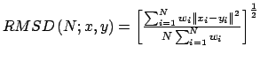

permette di studiare la mobilità conformazionale del dominio nelle diverse condizioni di simulazione, misurando le variazioni del sistema molecolare rispetto alla struttura cristallografica di partenza. Variazioni consistenti in questi grafici potrebbero indicare cambiamenti conformazionali significativi nell’intero dominio.

In prima analisi risulta chiaro come la mutazione R280H non porti a rilevanti alterazioni della conformazione globale del dominio. Questo suggerisce che tale mutazione non alteri drammaticamente la stabilità conformazionale del dominio, funzionale al legame al DNA.

Non rilevando cambiamenti significativi che coinvolgano l’intero dominio sono stati quindi analizzati gli RSMD calcolati per specifici elementi della struttura secondaria della proteina nel suo dominio di legame al DNA. Nella figura (12) sono riportati i profili di RMSD in funzione del tempo per i residui facenti parte di H1, H2, L1, L2, L3, L5, L6, e i foglietti β.

I risultati ottenuti indicano in generale un valore di RMSD intorno a 2 Ả: questo è un risultato plausibile poiché nel corso delle simulazioni di dinamica molecolare la proteina si muove e quindi non avrà mai valori esattamente uguali alla struttura cristallografica di partenza. Quindi i valori di RMSD risultanti dall’analisi di H1, H2, L1, L2, L3, L6 indicano che in quelle determinate strutture secondarie non avvengono rilevanti cambiamenti strutturali. Per quanto osservato sopra di maggior interesse è invece il comportamento del loop L5 (res 208-212): dal confronto si evince infatti che l’RMSD delle dinamiche della proteina mutata Arg273His legata al DNA e libera in soluzione sono simili, contrariamente a quanto si osserva per la proteina wild type. In particolare i valori di RMSD sono in entrambi i casi simili a quelli osservati per la proteina wild type libera in soluzione. Questo risultato suggerisce che la mutazione Arg273His all’interfaccia proteina-DNA ha effetto sulla rete di interazioni che mediano la comunicazione a lunga distanza con il loop L5. Questa mutazione, quindi, fa si che il legame della proteina p53 al DNA non promuova il riarrangimento conformazionale del loop L5 osservato nella proteina wild type legata al DNA, bloccando il meccanismo

9. CONCLUSIONI

Nel presente lavoro è stato effettuato uno studio computazionale considerando gli effetti dati dalla mutazione del residuo Arg273 con il residuo His sulla struttura del dominio di legame al DNA e sulle interazioni di legame tra la proteina e il DNA stesso. Il residuo Arg273 è posto all’interfaccia di interazione tra la proteina e il DNA e uno studio precedente lo aveva individuato come centrale, non solo per mediare l’intensità dell’interazione con il DNA, ma anche per mediare la comunicazione a lungo raggio nella proteina all’origine di un effetto allosterico a carico del loop L5, posto a circa 30 A di distanza dall’interfaccia DNA proteina. Le simulazioni computazionali sono state effettuate in condizioni fisiologiche (pressione, temperatura, forza ionica), con il sistema molecolare solvatato in una scatola di molecole d'acqua di opportune dimensioni. Le simulazioni sono state eseguite per un periodo di circa 10 ns, utilizzando il campo di forza CHARMM27. Le traiettorie così ottenute sono state analizzate calcolando l'RMSD (*Root Mean Square Deviation*) dell’intero dominio e di alcune regioni specifiche e il pattern di formazione e di rottura dei legami a idrogeno tra la proteina e il DNA e successivamente confrontati con quelli di simulazioni svolte in precedenza, ed eseguite sul dominio di legame al DNA *wild-type*.

Come prevedibile la mutazione del residuo Arg273 con il residuo His determina una diminuzione dell’intensità dell’interazione tra la proteina e il DNA, effetto che e certamente cruciale per comprendere il ruolo di questa mutazione nello sviluppo di patologie tumorali. E’ stato però osservato dal confronto con simulazioni precedentemente effettuate sul dominio di legame di p53 wild type, che nel caso della simulazione sul dominio mutato e legato al DNA non si verificano quelle modificazioni conformazionali precedentemente osservate nel caso del dominio wild-type, sempre legato al DNA. A supporto di queste osservazioni si può osservare come a seguito della mutazione Arg273His si è riscontrata una mobilità sensibilmente minore per il loop L5 e una netta diminuzione del pattern di formazione dei legami ad idrogeno tra i residui del dominio e il DNA. Queste evidenze suggeriscono l'ipotesi che la mutazione Arg273His non permetta le modificazioni le conformazionali solitamente indotte sul dominio dal legame con il DNA e che dovrebbero impedire l’interazione di p53 con un’altra proteina quale ad esempio Ku70 con un ruolo trascrizione indipendente. E' altresì da sottolineare che i risultati ottenuti si basano su simulazioni eseguite per un tempo ancora troppo breve e dovranno essere verificati da un' ulteriore serie di simulazioni di dinamica molecolare tutt'ora in corso.

**9. BIBLIOGRAFIA**

1. L. Bai, W.-G. Zhu: ‘P53 : structure, function and therapeutic applications’, J. Canc. Mol. 2(4): 141-153, 2006.
2. A. L. Okorokov et al.: ‘The structure of p53 tumor suppressor protein reveals the basis for its functional plasticity’, EMBO J. 25: 5191-5200, 2006.
3. W. C. Ho et al.: ‘Structure of the p53 core domain dimer bound to DNA’, J. Biol. Chem. 281(29), 2006.
4. Y. Cho et al.: ‘Crystal structure of a p53 tumor suppressor-DNA complex: understanding tumorigenic mutations’, Science 265(5170): 346-55, 1994.
5. Y. Wang et al.: ‘Interaction of p53 with its consensus DNA-binding site’, Mol. Cell. Biol. 15(4): 2157-2165, 1995.
6. Y. Pan, R. Nussinov: 'Structural Basis for p53 Binding-induced DNA Bending', J. Biol. Chem 282(1): 691–699, 2007.
7. Y. Wang, A. Rosengarth, H.Luecke: 'Structure of the human p53 core domain in the absence of DNA' Acta Cryst. D63, 276-281, 2007.
8. P.N. Friedman et al.:'The p53 protein is an unusually shaped tetramer that binds directly to DNA' Biochemistry: 90, 3319-3323, 1993.
9. S. L. Harris, A. J. Levine: ‘The p53 pathway: positive and negative feedback loops’, Oncogene 24: 2899-2908, 2005
10. M. L. Smith, Y. R. Seo: ‘p53 regulation of DNA excision repair pathways’,Mutagenesis: 17(2), 149-156, 2002.
11. S. Haupt et al.: ‘Apoptosis- the p53 network’, J. Cell. Sci. 116, 4007-4085, 2003.
12. A.Efeyan, M.Serrano:'p53: Guardian of the Genome and Policeman of the Oncogenes' Cell Cicle: 6,9 1006-1010, 2007
13. International Agency for Cancer Research: IARC Monogr. Eval. Carcinog. Risks Hum. 58: 119-237, 1993.
14. C. Méplan, K. Mann, P. Hainaut: ‘Cadmium induces conformational modifications of wild-type p53 and suppresses p53 response to DANN damage in cultured cells’ J. Biol. Chem. 274(44): 31663- 31670, 1999.
15. A. Hartwig et al.:’Interference by toxic metal ions with zinc-dependent proteins involved in manteining genomic stability’ Food and Chem. Toxicology: 40,1179-1184, 2002.
16. Q. Lu,Y.H.Tan, R. Luo: ‘Molecular dynamics simulations of p53 DNA-binding domain’ J. Phys. Chem. B. 111(39): 11538-45, 2007.

E. Lewars : ‘Computational chemistry’, 2003, Kluwer Academic Publishers.

RINGRAZIAMENTI

Le autrici desiderano esprimere un sentito ringraziamento alla professoressa Cappadonna per l'opportunità offertaci nel partecipare al progetto di ricerca qui descritto. Un ringraziamento speciale al professor Maurizio Bruschi, la cui conoscenza delle esigenze degli studenti si è rivelata di estremo aiuto nella fase di svolgimento e stesura del presente lavoro. Infine, un ringraziamento ai membri del consiglio scolastico per il loro prezioso contributo.

**ALLEGATi**

Figure_3_PCA_density_sub_all_high_S6S7loop_last.tif

**Figura 2**



Figura 3

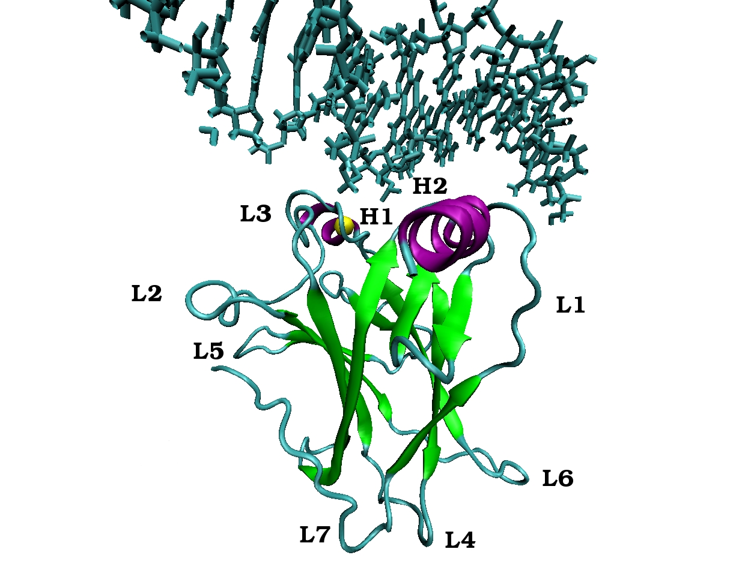

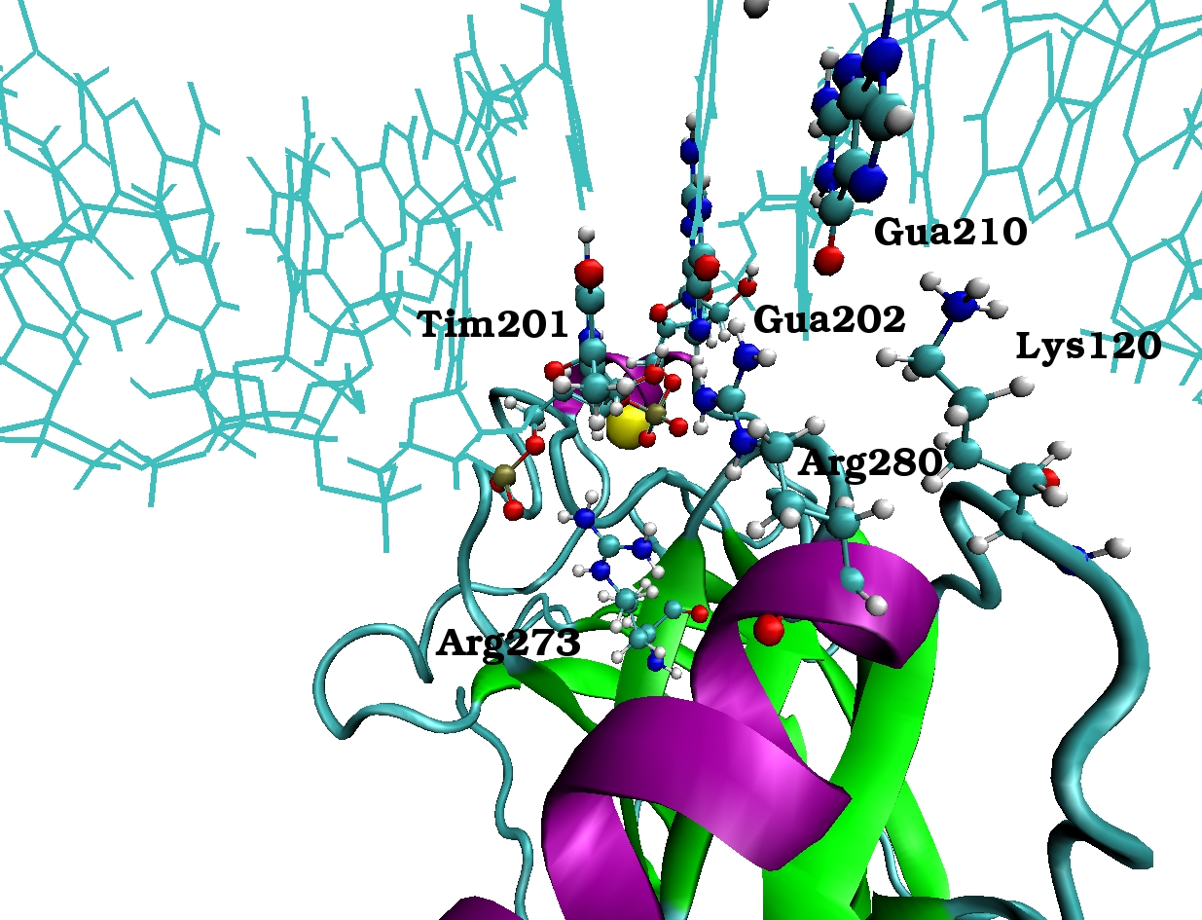 **Figura 4.** (a) Rappresentazione schematica del dominio DBD di p53 legato al DNA con indicati gli elementi di struttura secondaria (b) Rappresentazione in dettaglio dell’interfaccia DNA-p53 con in evidenza i residui coinvolti nella formazione di legami ad idrogeno.

**Figura 5.** Energia di interazione tra la proteina p53 e il DNA in funzione del tempo di simulazione nella forma wild type e nella forma mutata Arg273His.

****

Figura 6

Analisi dei legami ad idrogeno

HBONDLys120ZnDna2